# *Mokinio lapas*

**Prie spyruoklės pritvirtinto kūno judėjimas. Energijos tvermės dėsnis**

*Geogebra*: [www.geogebra.org/m/ze33yany](http://www.geogebra.org/m/ze33yany)

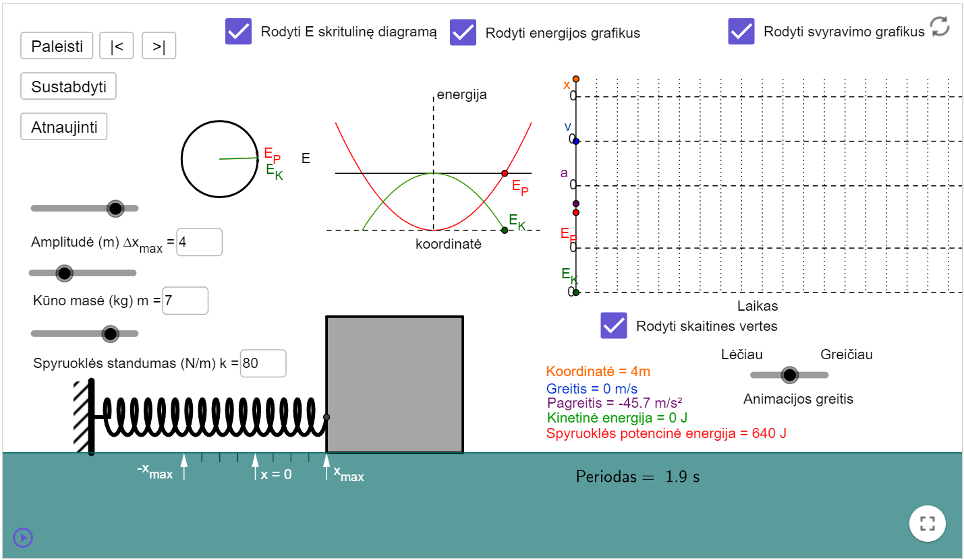

4 kg kūnas padedamas ant paviršiaus ir pritvirtinamas prie lengvos horizontalios 100 N/m tamprumo spyruolės. Kitas spyruoklės galas pritvirtintas prie nejudamo taško. Kūnas patraukiamas 5 m dešinėn ir paleidžiamas. Kūnas paviršiumi juda be trinties.

1. Su kokiomis problemomis susidurtumėte realybėje, atlikdami tokį eksperimentą?

2. 1 paveiksle užfiksuotas paleidimo momentas. Atlikite užduotis:

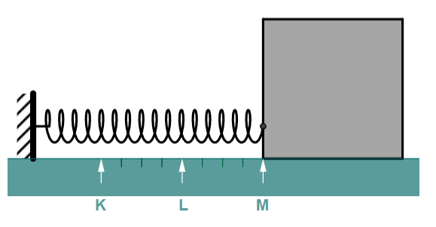

1 pav.

2.1. Pusiausvyros padėtį pažymėkite raide O.

2.2. Raide A ir rodykle  pažymėkite amplitudę.

2.3. Pažymėkite kūną veikiančias jėgas.

3. Kuriame taške ar taškuose (K, L, M) kūną veikianti jėga yra didžiausia?

4. Kuriame taške ar taškuose (K, L, M) kūno pagreitis yra didžiausias?

5. Kuriame taške ar taškuose (K, L, M) kūno greitis yra didžiausias?

6. Kuriame taške ar taškuose (K, L, M) spyruoklės potencinė energija lygi nuliui?

7. Kuriame taške ar taškuose (K, L, M) spyruoklės kinetinė energija lygi nuliui?

8. 2 paveiksle pavaizduotas koordinatės, greičio, pagreičio, potencinės ir kinetinės energijos kitimas laiko atžvilgiu. Juoda linija pažymėtas laiko momentas, kai kūnas yra 1 pav. K taške. Pažymėkite laiko momentus, atitinkančius 1 pav. svyruojančio kūno padėtis L ir M.

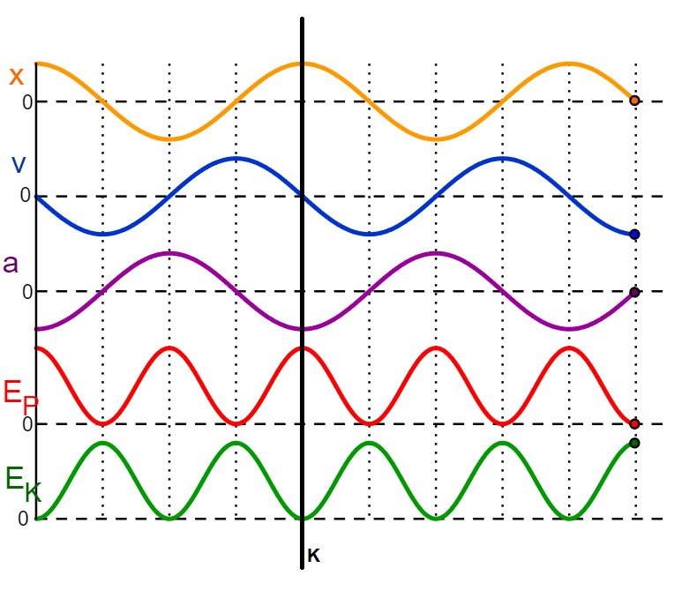

1. pav.

9. Eksperimentuodami raskite, kiek potencinės energijos įgijo ištempta spyruoklė?

10. Spręsdami įrodykite, kad spyruoklės potencinė energija yra būtent tokia.

11. Eksperimentuodami raskite svyravimo periodą.

12. Spręsdami įrodykite, kad svyravimo periodas yra būtent toks.

13. Kaip keičiasi svyravimo periodas, didinant kūno masę?

14. Kaip keičiasi svyravimo periodas, didinant spyruoklės standumą?

15. Kaip keičiasi svyravimo periodas, didinant amplitudę?

16. Eksperimentuodami raskite, kam lygi kūno kinetinė energija, kai koordinatė yra 2,5 m.

17. Spręsdami įrodykite, kad kinetinė energija šiame taške yra būtent tokia.